Golden Goose - luksusowe trampki i kowbojki
Interesujesz się modą? Jeśli odpowiedź brzmi tak, koniecznie poznaj markę <strong>Golden Goose</strong>, w ofercie której dostępne są znane na całym świecie luksusowe trampki i modne kowbojki. Zapraszamy do lektury!

Golden Goose, czyli luksusowe obuwie
Obuwie tej marki noszą gwiazdy z całego świata. Jeśli zależy Ci na naprawdę modnym wyglądzie, koniecznie sprawdź oferowane przez markę trampki i kowbojki!
Historia marki Golden Goose
Znana obecnie na całym świecie marka stworzona została w 2000 roku przez włoski duet składający się z Francessca i Alessandro Gallo. Było to obuwie z Wenecji skierowane do kobiet i mężczyzn ceniących sobie oryginalny styl i nowoczesną elegancję. Od kilku sezonów Golden Goose wypuszcza na rynek modele kultowych już trampek, które inspirowane są - zniszczonymi butami. Buty te cieszą się ogromną popularnością i noszą je nawet gwiazdy światowego formatu.

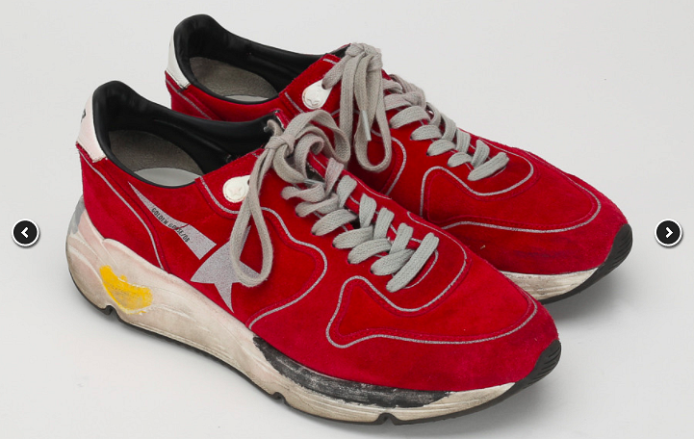
Dlaczego warto inwestować w luksusowe buty?
Wiele osób, szczególnie tych znających się na modzie i stylu, twierdzi iż buty stanowią o całej naszej stylizacji. Warto więc pokazywać nimi swój indywidualny styl. Jeśli zależy Ci na oryginalnym wyglądzie, postaw na takie właśnie buty. Luksusowe obuwie doskonale podkręci i podkreśli nawet "sieciówkową" stylizację.

